## Diamètre vs âge et portés

## 

*Diamètre très corrélé à âge mais peu de points*

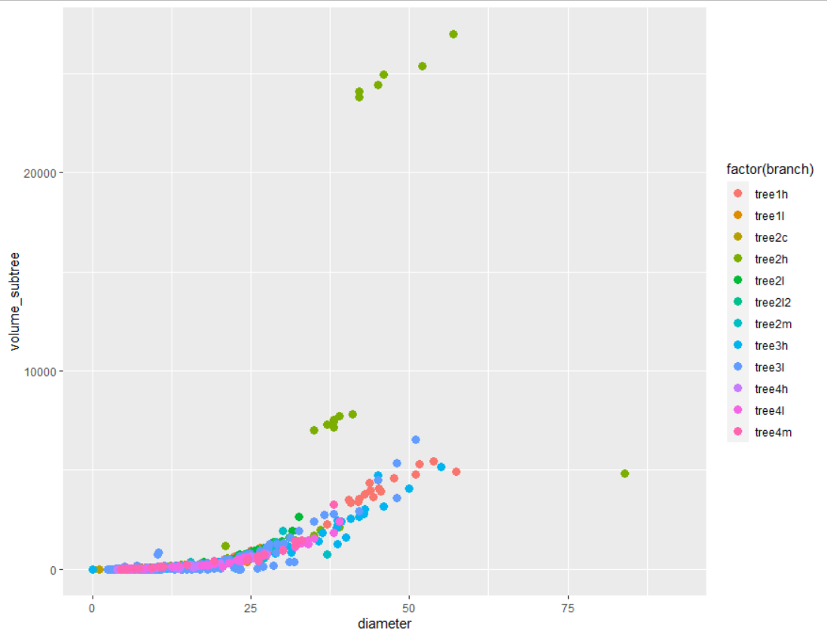

*Diamètre vs volume du* ***subtree*** *porté : prob pour tree2h !!!!*

La surface de section est reliée au volume de la sous-arborescence portée. Noter que le calcul de ce volume intègre les diamètres ! On conserve une bonne relation avec les pathlength cumulées du subtree. La relation pourrait être améliorée en tenant compte du nombre de ‘leaf’.

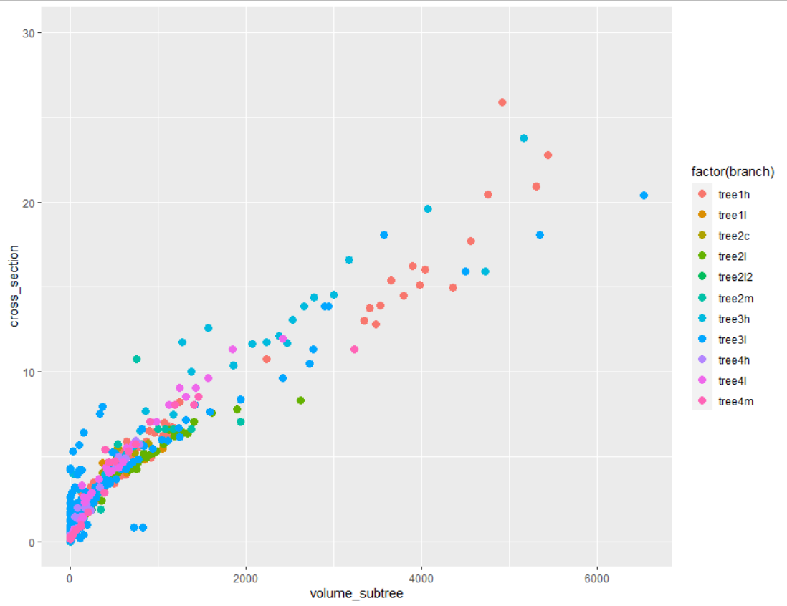

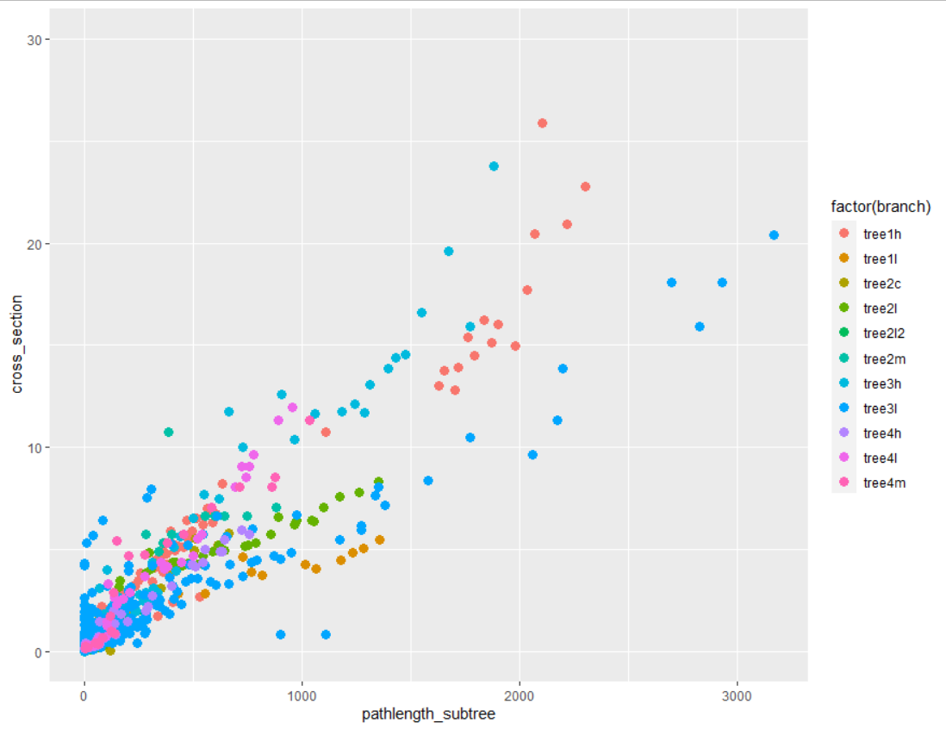

TEST cross section vs number of leaves

Calcul nombre de leaves à vérifier!

Relation linéaire mais variable suivant la branche : section plus importante par nb leaves pour arbre 4 (rejets vigoureux).

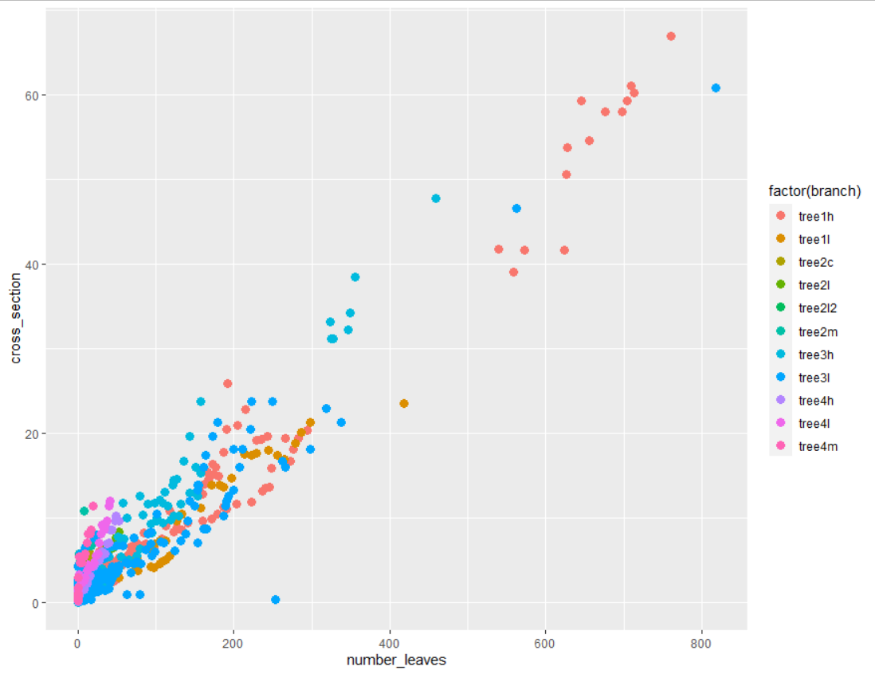

## Mesure densité

La densité d’un échantillon peut être obtenue en faisant le rapport de son poids sec sur son volume mesuré après prélèvement, sans hydratation préalable :

*Density_DM*= *DryMass* / *Volume_BH*

Un problème est que le volume des échantillons peut être fonction de sa teneur en eau lors du prélèvement et après prélèvement si les mesures de volume sont différées. Pour obtenir une densité indépendante de l’état hydrique de l’échantillon on peut le saturer en eau par trempage. Après hydratation on obtient un volume « *Volume_PH* ». *Volume_PH* est supérieur à *Volume_BH* du fait du gonflement lors du trempage. Ce gonflement peut durer plus une journée (cf cinétique de Stéphane).

L’accroissement relatif de volume *Volume_delta*= (*Volume_PH* - *Volume_BH*) / *Volume_BH* est important, en particulier pour les petits échantillons (faible diamètre et faible poids sec)

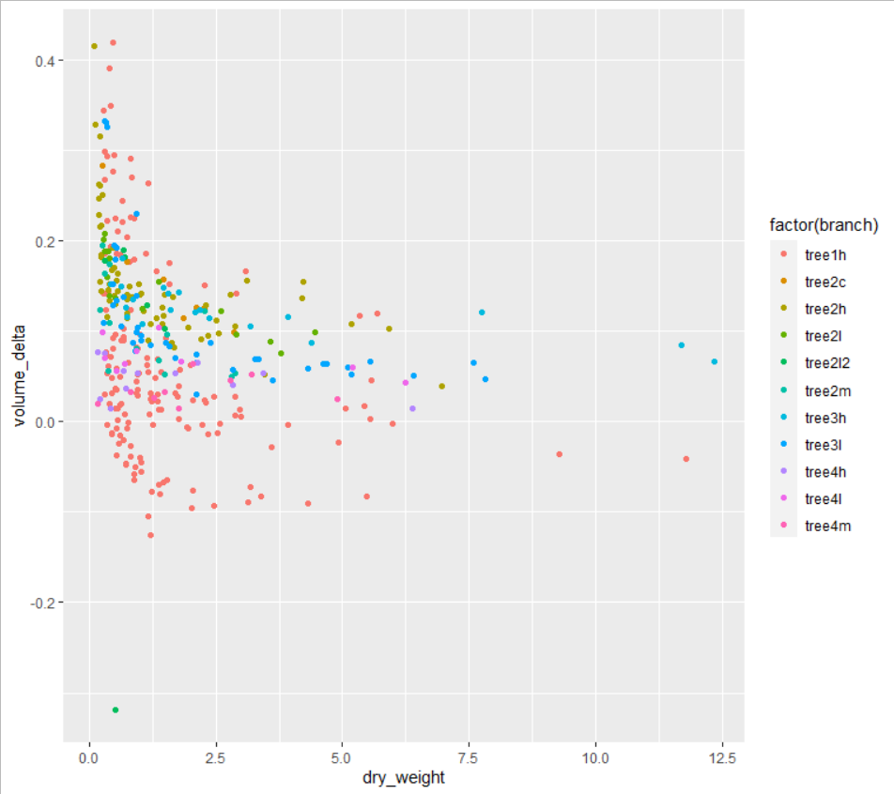

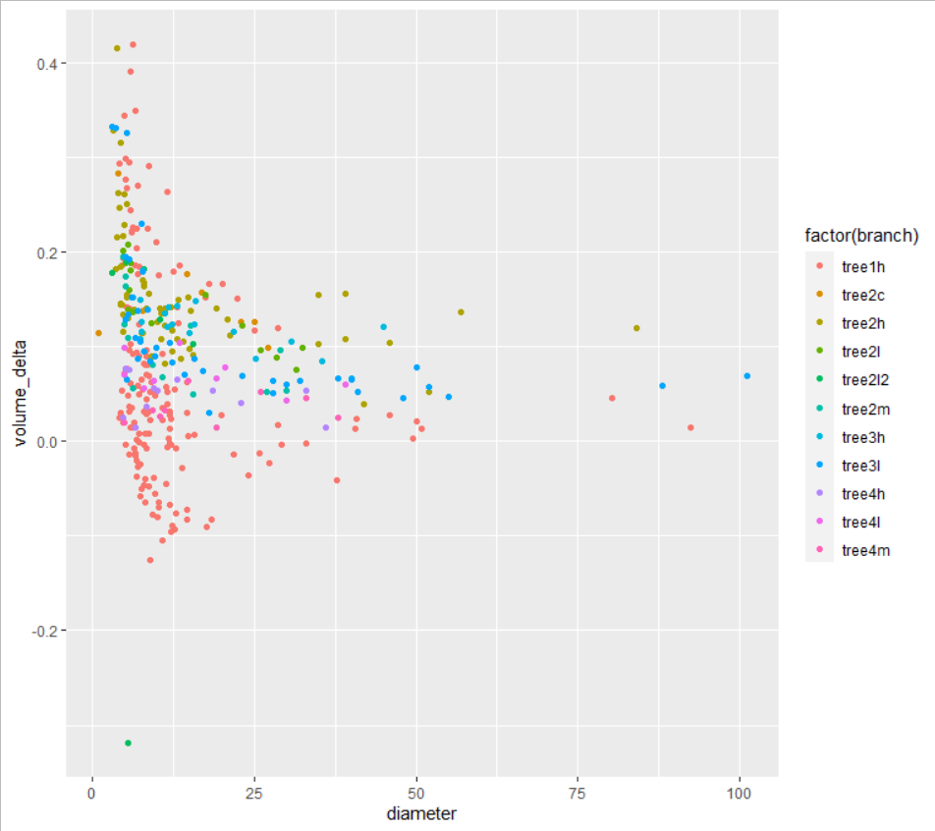

NB : problème pour la branche tree1h : valeurs de volume qui diminuent après trempage

## Post hydratation

### Volume bois et écorce

Le volume PH de l’écorce représente une part importante du volume total PH pour les petits diamètre (plus de la moitié pour les plus petits diamètres).

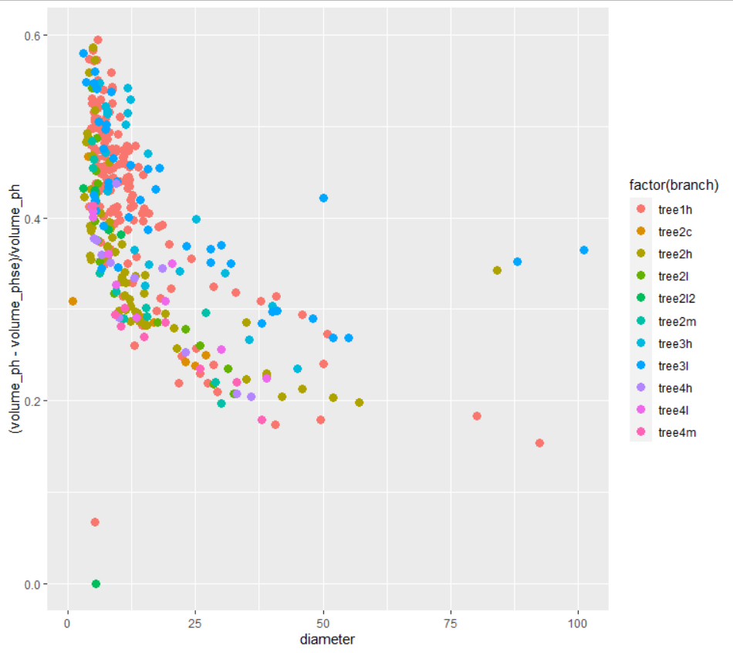

Le rapport des poids secs écorce/total est important pour les petits diamètres (>50% pour les plus petits diamètres) et diminue pour les plus gros diamètres (<20% pour diamètres > 25mm, sauf pour tree3l. Effet du traitement élagage ?)

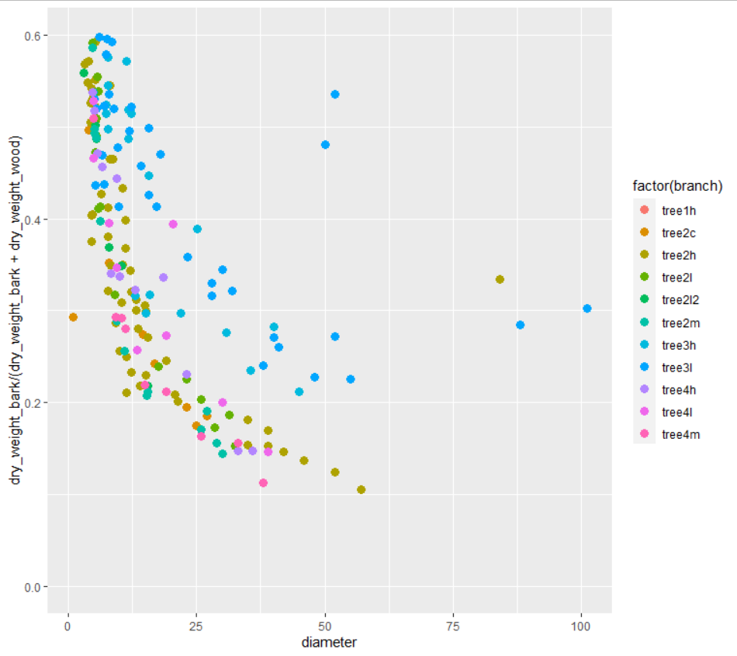

en fonction du diamètre

La proportion de l’écorce au poids sec total est importante pour les petits diamètres (> 50%) et diminue quand le diamètre augmente (< 20% pour diamètre > 25mm). Points suspects pour tree3 : relations différentes pour repousses de 3 ans très vigoureuses ?

Les contributions relatives de l’écorce au total sont différentes pour le volume et le poids sec .

### Rapport poids sec écorce/poids sec bois vs rapport volumePH écorce/bois

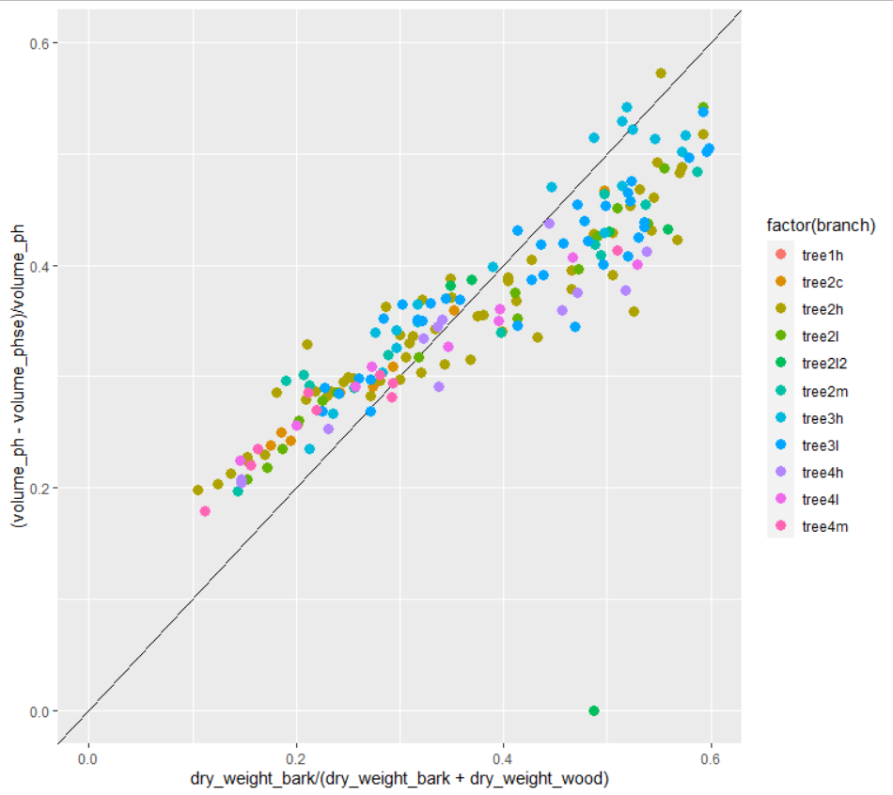

Le rapport montre que la contribution de l’écorce au volumePH est moindre que sa contribution au poids sec pour les petits diamètres mais supérieure pour les diamètres plus importants. Ceci s’explique par une combinaison de 2 facteurs :

* Une densité de l’écorce supérieure à celle du bois pour les petits diamètres alors que l’inverse s’observe pour les plus gros diamètres (diamètre > 10mm)
* Et une proportion plus importante d’écorce pour les petits diamètres.

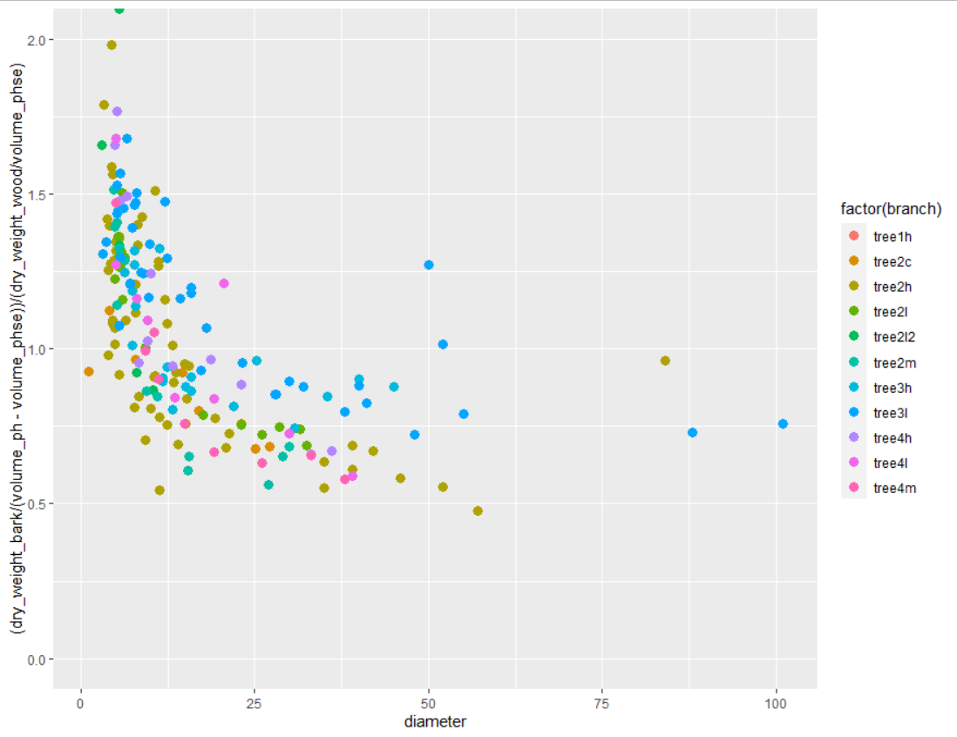*Rapport* ***densitéPH écorce / densitéPH bois*** *en fonction du diamètre. Ecorce plus dense que bois pour petits volumes. Mais, pour les plus gros volumes c’est le bois qui est plus dense. Peut-être parce que la réhydratation n’est pas complète pour les gros échantillons et leur gonflement avec l’eau est moindre.*

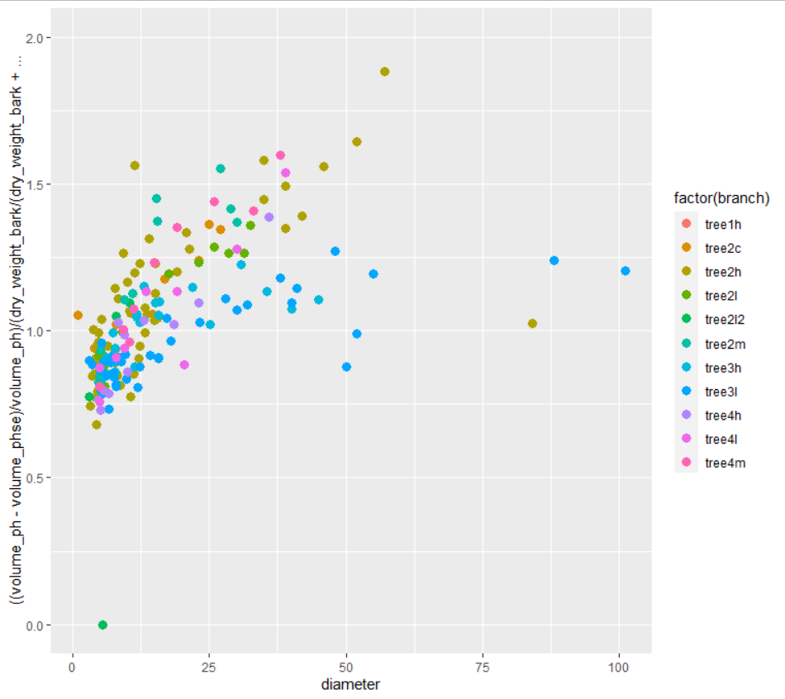

### Densité post-hydratation du bois et de l’écorce

La densité du bois post-hydratation varie fortement avec le diamètre des échantillons qui est par ailleurs très dépendant de leur âge. Ceci suggère une augmentation de densité avec la lignification et la maturation du bois. Il est cependant possible que les échantillons de gros diamètre ne soient pas aussi saturé en eau que les petits. La dilatation du volume de ces derniers seraient en conséquence plus importante, conduisant à une baisse de .

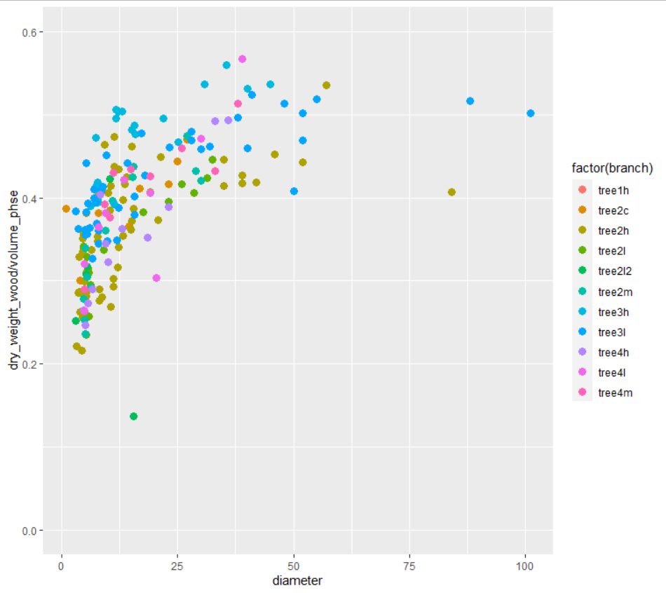

*Densité post hydratation du bois : augmente logiquement avec le diamètre (qui est un proxy de l’âge). Mais aussi possiblement, moindre gonflement du gros bois car réhydratation plus longue. Il faudrait avoir la courbe des volumes en fonction du temps.*

Contrairement au bois, la densité post-hydratation de l’écorce diminue avec le diamètre. Valeurs très différentes pour l’arbre 3. Il n’est pas impossible que l’arbre ait hérité d’un caractère différent d’un des deux parents (différence connue de coloration de l’écorce entre regia et nigra).

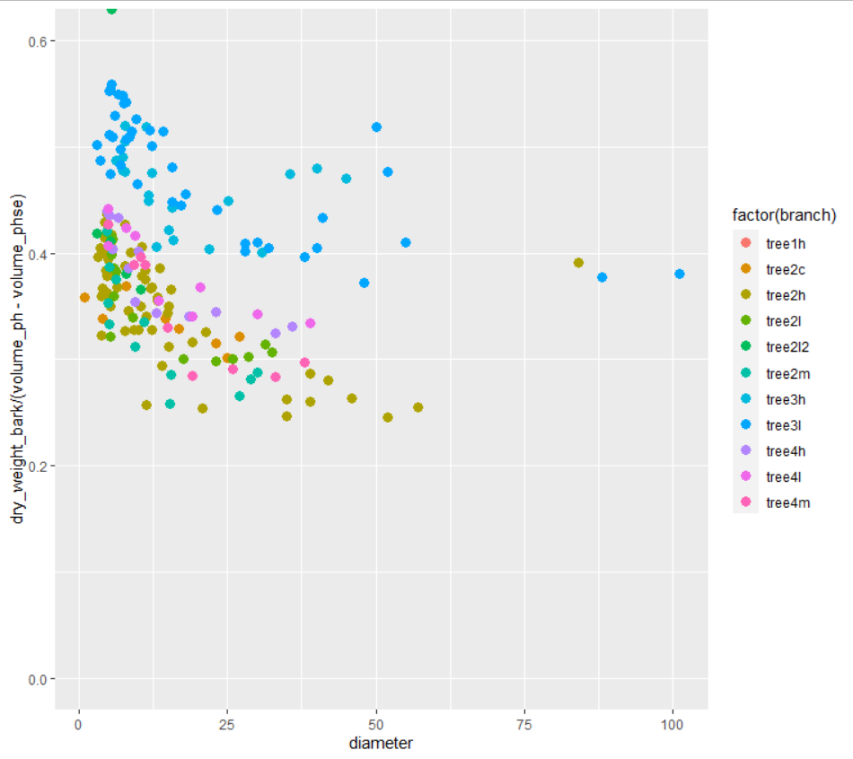

*Densité post hydratation de l’écorce : diminution avec le diamètre (contrairement au bois). L’interprétation nécessiterait de voir modifs histologiques avec âge…*

Contribution de l’écorce dans le poids et le volume_PH

L’écorce représente une part importante du poids sec pour les échantillons de petit diamètre.

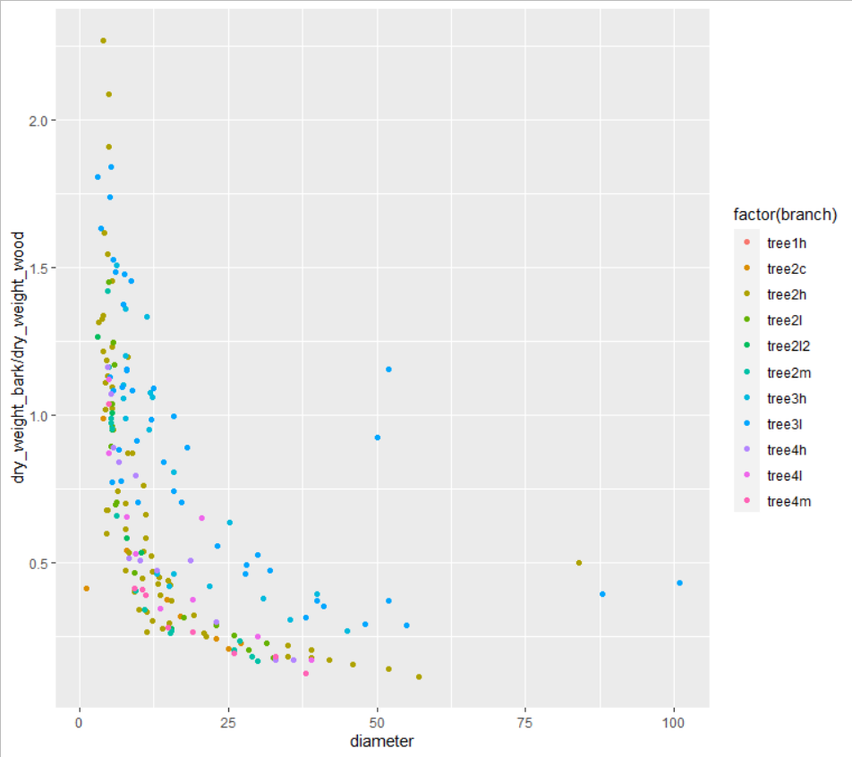

Poids sec écorce / poids sec bois :

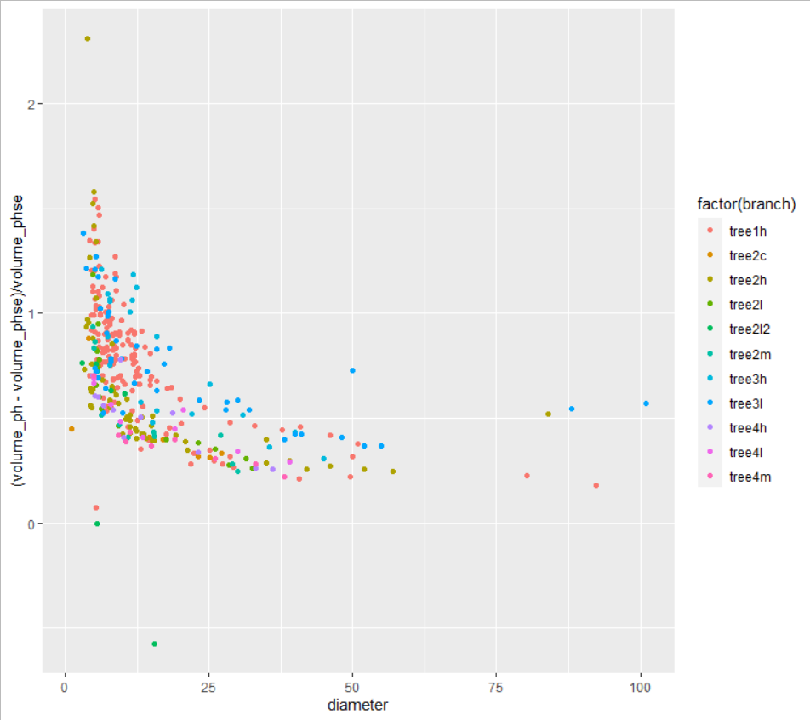

Volume_ph écorce / volume_ph bois :

Les rapports ne sont pas les mêmes pour les volumes et le poids sec.

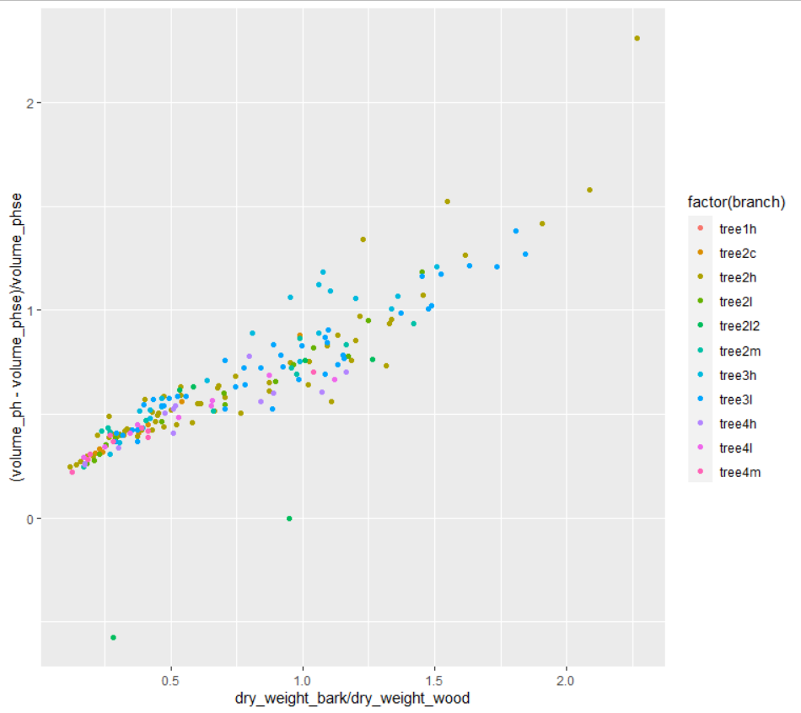

Problème avec les mesures de volume pour branche 1 : volume ph souvent inférieur à volume bh

